TECNICA PARA LA RESOLUCIÓN DE PROBLEMAS CON EL APOYO DEL COMPUTADOR:

Enunciado: Algoritmo que nos calcule el área de un triángulo conociendo sus lados. La estructura selectiva se utiliza para el control de la entrada de datos en el programa

PASOS:

1. **Análisis y clasificación del enunciado del problema en sus elementos**

|  |  |  |
| --- | --- | --- |
| **Elemento** | **Valor** | |
| Captura de Datos | Lado a | |
| Lado b | |
| Lado c | |
|  | |
| Operaciones Aritméticas  Preguntas  Observaciones |  | |
| P= (a + b + c) /2 | |
| Área= $\sqrt{p*\left(p-a\right)*\left(p-b\right)*(p-c)}$ | |
|  | |
| ¿Cuál es el programa con el algoritmo que nos calcule el área de un triángulo? |  |
|  |  |
|  |  |
|  |  |
| Usar estructura selectiva para el control de entrada de datos en el programa. | |
|  | |
|  | |
|  | |

1. **Diagrama Entrada – Proceso – Salida**

Entradas Procesos Salidas

P= (a + b + c) /2

Área= $\sqrt{p*\left(p-a\right)*\left(p-b\right)*(p-c)}$

Lado c

Área del triangulo

Lado b

Lado a

1. **Análisis de Procesos Aritméticos**

|  |
| --- |
| Para calcular p tomo a, b, c y los sumo y después los divido entre 2. |
|  |
| Para calcular área tomo p y los resto con a, lo sumo con el resultado de p menos a, y lo sumo también con el resultado de p menos c, teniendo la suma de los tres resultados anteriores, lo multiplico por p, y le saco la raíz cuadrada. |
|  |

1. **Diseño Interfaz Hombre – Máquina**

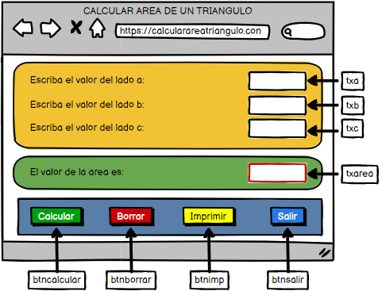

1. **Algoritmos**

|  |  |
| --- | --- |
| **Paso** | **Descripción** |
| 0. | Inicio |
|  | Declarar lado a |
|  | Leer a |
|  | Declarar lado b |
|  | Leer b |
|  | Declarar lado c |
|  | Leer c |
|  | Tomo a y lo sumo con b y c, y los divido entre 2 |
|  | Leer p |
|  | Si p es mayor que a, b y c entonces: |
|  | Tomo p y lo resto con a y los sumo con el resultado de p menos b y lo sumo con el resultado de p menos c, lo multiplico por p y le saco raíz cuadrada |
|  | Leer área |
|  | Escribir área |
|  | Si p es menor que a, b y c entonces: escribir “no es un triángulo” |
|  | FIN |

1. **Tabla de Datos**

|  |  |  |  |  |  |  |  |  |
| --- | --- | --- | --- | --- | --- | --- | --- | --- |
| **Identificador** | **Tipo** | **Tipo Dató** | **Valor Inicial** | **Ámbito** | | | **Observaciones** | **Documentación** |
| E | P | S |
| a | Variable | Real | 0,0 | E |  |  |  | Variable donde se va a almacenar un dato ingresado por el usuario. |
| b | Variable | real | 0,0 | E |  |  |  | Variable donde se va a almacenar un dato ingresado por el usuario. |
| c | Variable | Real | 0,0 | E |  |  |  | Variable donde se va a almacenar un dato ingresado por el usuario. |
| p | Variable | Real | 0,0 |  | P |  |  | Variable donde se va a almacenar una de las respuestas de una operación aritmética. |
| área | variable | real | 0,0 |  | P | S |  | Variable donde se va a almacenar una de las respuestas de una operación aritmética. |

1. **Tabla de Expresiones Aritméticas y Computacionales**

|  |  |
| --- | --- |
| **Expresiones Aritméticas** | **Expresiones Computacionales** |
| P= (a) + (b) + (c) /2 | V_P= (v_a) + (v_b) + (v_c) /2 |
|  |  |
| Área= rc (p*(p-a) *(p-b) *(p-c)) | V_Área= rc (v_p*(v_p - v_a) *(v_p - v_b) *(v_p - v_c)) |
|  |  |

1. **Diagrama de Flujo de Datos**

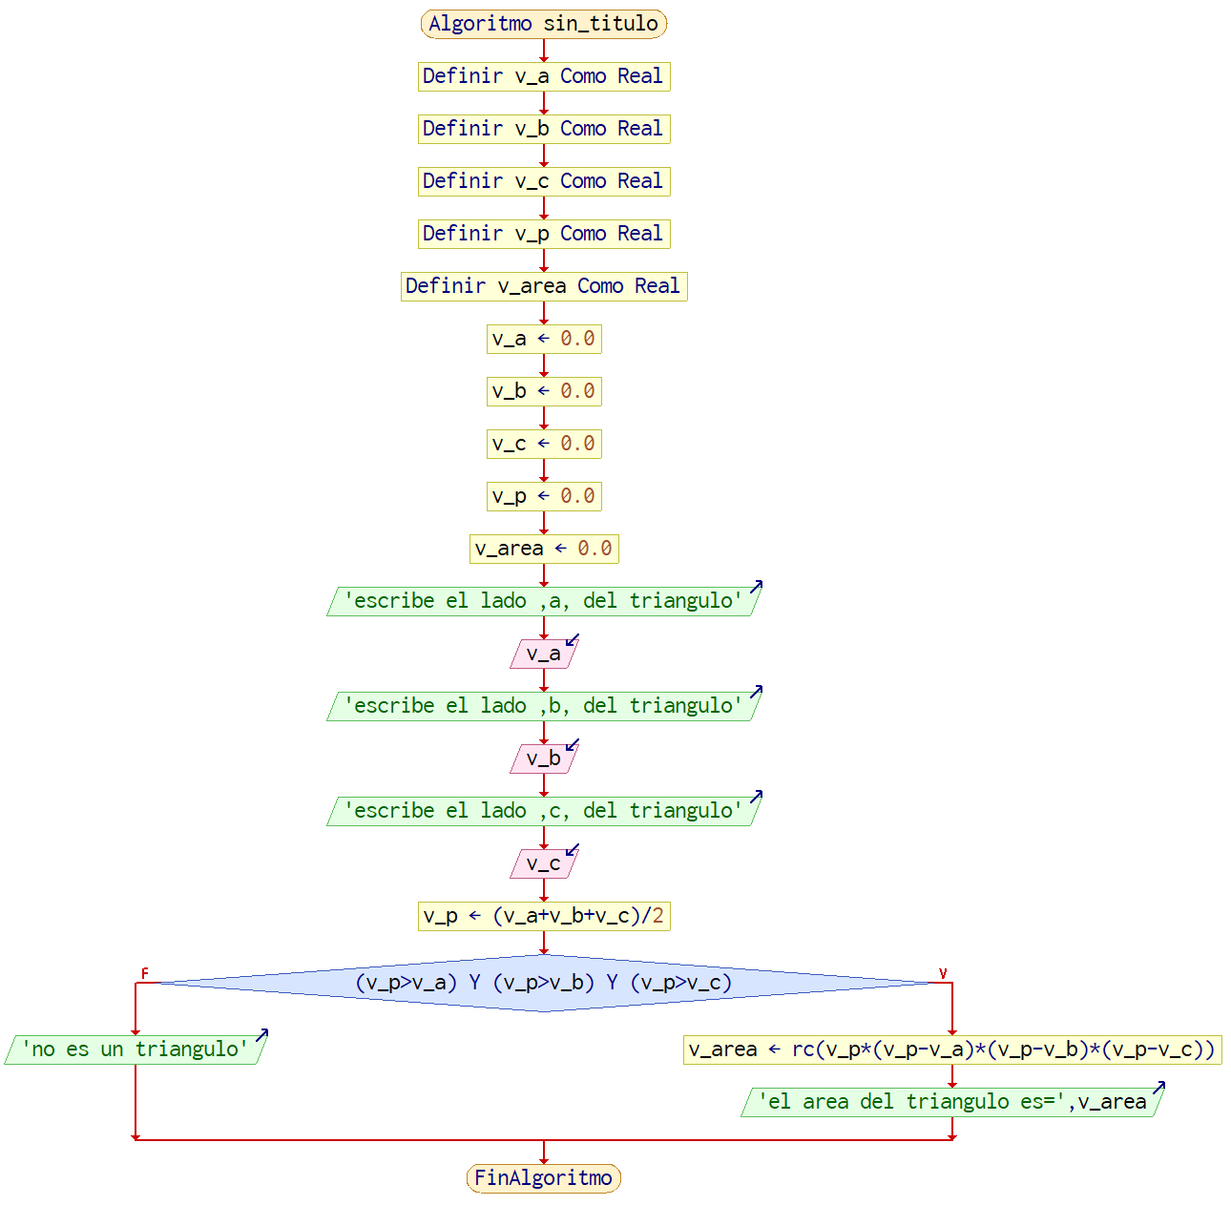

1. **Prueba de Escritorio**

**Esta en el Excel**

1. **Pseudocódigo**

Algoritmo sin_titulo

// ENUNCIADO=Pag. 137. EJEMPLOS 4.8 Programa que nos calcule el área de un triángulo conociendo sus lados. La estructura selectiva se utiliza para el

// control de la entrada de datos en el programa.

// DESARROLLADO POR: Hernan Alberto Londoño Velez

// FECHA: 03/03/2023

// DEFINICION

Definir v_a Como Real // VARIABLE QUE ALMACENA EL VALOR INTRODUCIDO DE A.

Definir v_b Como Real // VARIABLE QUE ALMACENA EL VALOR INTRODUCIDO DE B.

Definir v_c Como Real // VARIABLE QUE ALMACENA EL VALOR INTRODUCIDO DE C.

Definir v_p Como Real // VARIABLE QUE ALMACENA UN RESULTADO DE UNA OPERACIÓN ARITMETICA.

Definir v_area Como Real // VARIABLE QUE ALMACENA UN RESULTADO DE UNA OPERACION ARITMETICA.

// VALOR INICIAL:

v_a <- 0.0

v_b <- 0.0

v_c <- 0.0

v_p <- 0.0

v_area <- 0.0

// ENTRADA DE DATOS

Escribir 'escribe el lado ,a, del triangulo'

Leer v_a

Escribir 'escribe el lado ,b, del triangulo'

Leer v_b

Escribir 'escribe el lado ,c, del triangulo'

Leer v_c

// PROCEOS

// SALIDA

v_p <- (v_a+v_b+v_c)/2 // PARA OBTENER LA V_P: SE SUMAN LOS TRES VALORES INTRODUCIDOS Y SE DIVIDEN ENTRE 2

Si (v_p>v_a) Y (v_p>v_b) Y (v_p>v_c) Entonces // SE DECIDE SI V_P ES MAYOR A LOS TRES VALORES INTRODUCIDOS

v_area <- rc(v_p*(v_p-v_a)*(v_p-v_b)*(v_p-v_c)) // SI V_P ES MAYOR ENTONCES: AREA SE OBTIENE: (SE RESTA V_P CON VALOR A) SE MULTIPLICA CON (RESTA DE V_P CON VALOR B) SE MULTIPLICA CON (RESTA DE V_P CON VALOR C) EL RESULTADO DE LO ANTEROR SE MULTIPLICA POR V_P Y SE LE SACA RAIZ CUADRADA

Escribir 'el area del triangulo es=',v_area

SiNo

Escribir 'no es un triangulo' // SI V_P NO ES MAYOR ENTONCES: SE COMINICA QUE NO ES UN TRIANGULO

FinSi

FinAlgoritmo